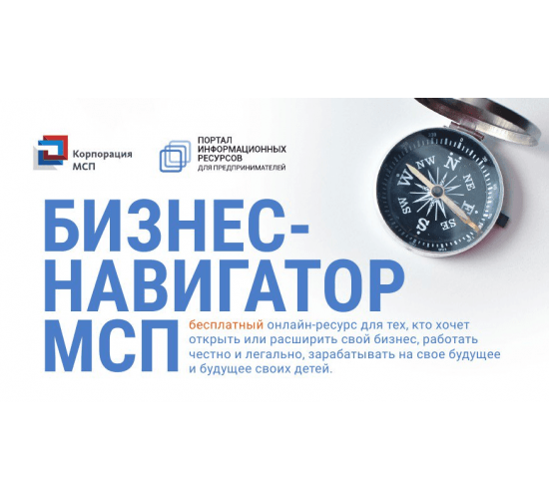

Бесплатный ресурс для предпринимателей

[**Дополнительные меры поддержки субъектов МСП в условиях распространения коронавирусной инфекции**](https://corpmsp.ru/dopolnitelnye-mery-podderzhki-subektov-msp-v-usloviyakh-pandemii-koronavirusa/mery-predusmotrennye-pravitelstvom-rf/)

Это бесплатный ресурс для предпринимателей, которые хотят открыть или расширить свой бизнес, и работать честно, легально, платить все налоги и отчисления, зарабатывая на свое будущее и будущее своих детей.